

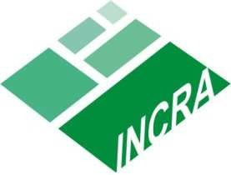 

**Educação e Cidadania: Primeiro segmento de EJA e formação de professores em Goiás numa proposta de educação do campo.**

**HOMOLOGAÇÃO DAS INSCRIÇÕES DO PROCESSO DE SELEÇÃO SIMPLIFICADA - EDITAL Nº03/2016**

Fazemos saber a todos os interessados, e ao público em geral, que nesta data e horário tornamos pública a Homologação das Inscrições dos candidatos ao Processo Seletivo Simplificado para seleção de pessoal, por tempo determinado, para composição da equipe de trabalho do Projeto “*Educação e Cidadania: Primeiro segmento de EJA e formação de professores em Goiás numa proposta de educação do campo”.*

|  |  |  |  |  |
| --- | --- | --- | --- | --- |
| **Nº** | **NOME** | **VAGA** | **LOCAL** | **SITUAÇÃO** |
| **1** | Jaqueline Souza Santos Teodoro | Educador (a) | Ipameri - GO | Homologada. |

Catalão – GO, 20 de Dezembro de 2016.





|  |  |
| --- | --- |
| Cláudio Lopes Maia | Ismar da Silva Costa |
| Presidente da Comissão de Homologação | Membro da Comissão de Homologação |